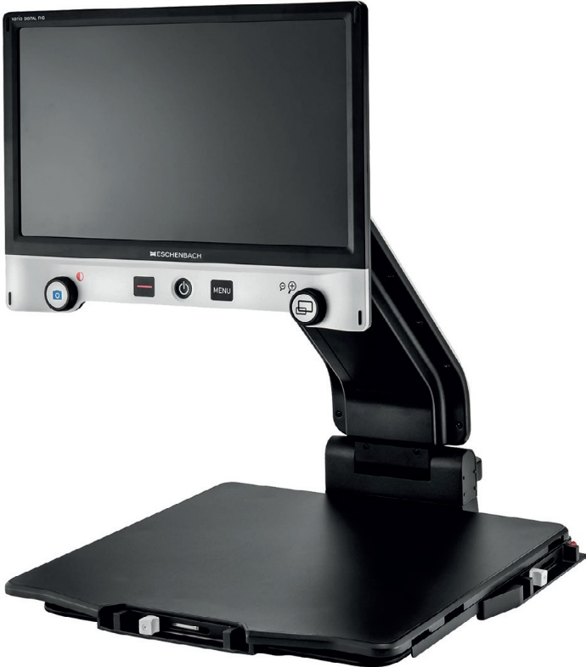
vario DIGITAL 22 FHD advanced T

Stationär ihopfällbar läskamera med Full HD kamera för knivskarp bild. 22” skärmen kan enkelt höjas/sänkas och vinklas för
bästa ergonomi. Stabilt läsbord med broms i X och Y led.

- Reflexfri 22” bidskärm.
- Full HD kamera med 12x zoom.
- Förstoring 1.6x-100x.
- Autofokus.
- 14 artificella färger.
- Referens och kulissfunktion.
- Dynamisk radskrollning.
- Fjärrkontroll.
- HDMI ingång för extern kamera.
- Bilder kan sparas på externs SD kort.
Finns även som modell vario DIGITAL 22 FHD advanced TB med batteridrift.

Artnr | Benämning | Pris:
6-31659223 | vario DIGITAL 22 FHD advanced T | 29 719:-
6-31659221 | vario DIGITAL 22 FHD Advanced TB | 31 676:-

